What do you think of Cloud Computing ?

全球雲端資料中心每年所處理的流量不斷攀升，預估到了 2021 年雲端資料中心要處理的資料流量將來到 19.5 ZB，比起 2016 年成長了 3 倍之多**2016年- 2021年間的年複合成長率約為 27%**

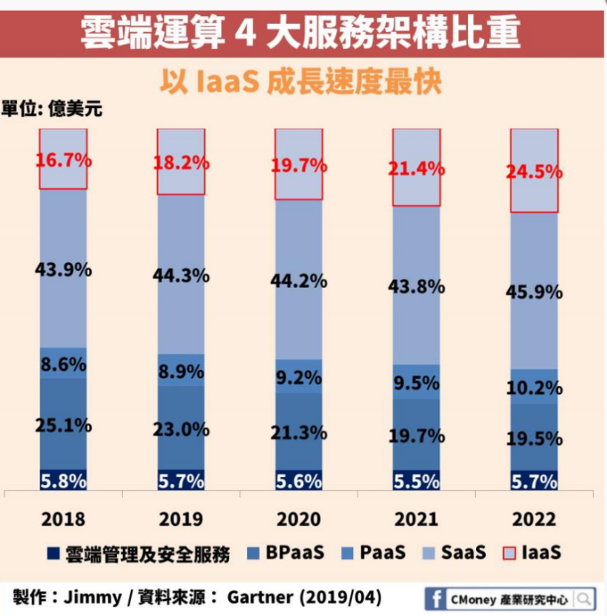

隨著資料流量的增加，對於資料儲存的需求也跟著上升，因此雲端運算供應商如 Amazon、Microsoft、Google 等，大舉興建雲端運算中心**需要建置更多的 IT 基礎設備，如伺服器、儲存設備、交換器等等**

同時提供價格較為低廉的 IaaS 服務，這使得企業用戶傾向將資料運算需求外包出去，根據 Cisco Global Cloud Index 的預估，全球超大型資料中心，在 2021 年將來到 628 座建置在超大型資料中心的伺服器比重不斷上升，2021 年將達到 53%隨著資料中心的建立，因此成了目前帶動伺服器出貨量增長的動能。

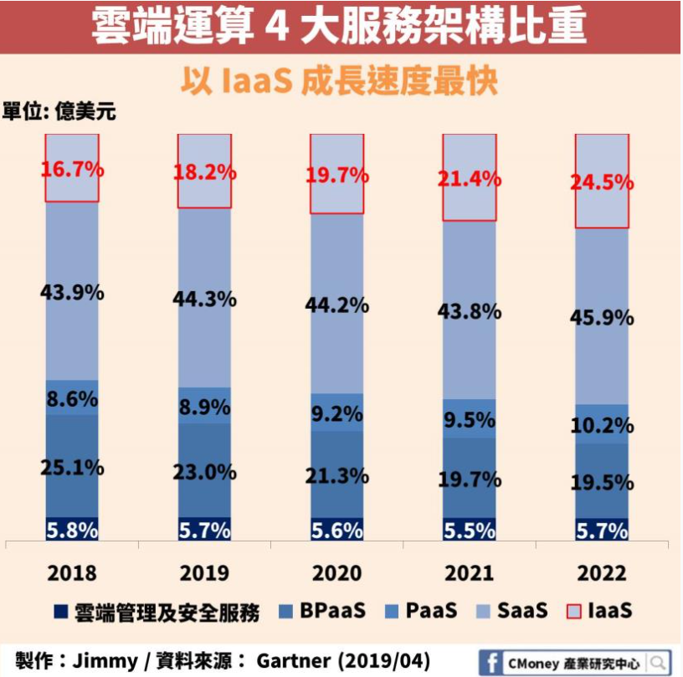

雲端運算確實創造了巨大的經濟價值，不管在教育、醫療、交通、金融，但我認為在廣設IT基礎設備的情況中，也要多多注意資安的問題，由於設備數量很多，萬一其中一個發生問題，很有可能造成資料外洩，成為駭客們攻擊的把柄。